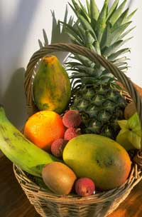
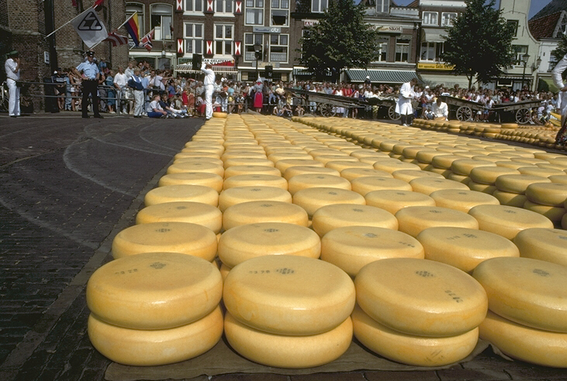
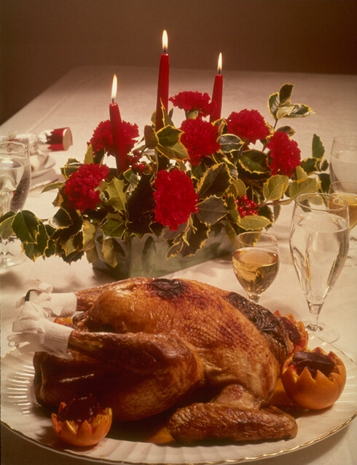
Ферменты, Н₂О

(желудок)
В сбалансированном питании белки составляют 10-12 % от суточного рациона
Молекулы состоят из остатков α-аминокислот
содержащих две функциональные группы:
1) карбоксильную,
структурная формула которой -СООН
2) аминогруппу,
структурная формула которой -NH₂

Они бывают:
1) Заменимыми - могут синтезироваться в организме человека;
2) Незаменимыми - не могут синтезироваться и попадают в организм только с пищей
Полипептиды

Ферменты, Н₂О

(кишечник)
Белки пищи
α-аминокислоты.

Синтез нового белка
+ nН₂О
Ферменты, энергия

(клетки)
+ O₂
(печень)
окисление до углекислого газа СО₂ и воды Н₂О с выделением энергии (1 г. белка – 4,1 ккал.)
из азотистой части образуется мочевина, с формулой (NH₂)₂СО
Углеводы
В сбалансированном питании углеводы составляют 60% от суточного рациона
По составу их можно классифицировать на

сложные, например, крахмал (С₆Н₁₀О₅)_{n}

простые,
например,
глюкоза
С₆Н₁₂О₆
Они содержат две
функциональные группы:
1) гидроксогруппу, структурная формула которой -ОН
2) карбонильную, структурная формула которой -НС=О
Недостаток углеводов в пище вреден и приводит к тому, что в организме начинается усиленное использование энергетических возможностей белков и жиров. В этом случае резко увеличивает количество продуктов их расщепления, вредных для человека.

Белки в организме человека не могут запасаться !
Избыток углеводов в пище вреден и приводит к ожирению. Обильное потребление сахара отрицательно сказывается на функции кишечной микрофлоры, приводит к нарушению обмена холестерина и повышению его уровня в сыворотке крови.

+ O₂
(клетки)
Углевод пищи
крахмал
(С₆H₁₀O₅)_{n}
Ферменты,
Н₂О

(ЖКТ)
глюкоза
С₆H₁₂O₆
+ O₂

(клетки)
окисление до
углекислого
газа СО₂
и воды Н₂О
с выделением
энергии
(1 г. углеводов – 4,1 ккал.)

Ферменты, (печень)
гликоген
(С₆H₁₀O₅)_{n} + nH₂O

Уравнение гидролиза:
(С₆H₁₀O₅)_{n} + nH₂O→ nС₆H₁₂O₆

Гидролиз
глюкоза
С₆H₁₂O₆

Углеводы в организме человека могут
запасаться!
Уравнение окисления:
С₆H₁₂O₆ + 6O₂ → 6 СO₂ + 6H₂O

Жиры
В сбалансированном питании жиры составляют 30 % от суточного рациона
Молекулы состоят из остатков:
1) глицерина, структурная формула которого
HO-CH₂-CH(OH)-CH₂OH
2) высших карбоновых кислот,
структурная формула которых
R-COOH

По происхождению можно
классифицировать на:
- животные;
- растительные, которые являются более ценными для организма человека, т.к. содержат остатки непредельных карбоновых кислот

Недостаток жиров в пище вреден и приводит к снижению иммунитета, нарушениям функций ЦНС.

Избыток жиров в пище вреден и приводит к ожирению, развитию сердечно-сосудистых заболеваний, нарушениям обменных процессов.
Недостаток белковой пищи вреден и приводит к разрушению собственных белков (для получения необходимых аминокислот). Белковое недоедание приводит к вялости, отекам, расстройству желудка, снижению сопротивляемости к заболеваниям.

Белки
Избыток белковой пищи также вреден и приводит к перегрузке печени и почек, т.к. «сжигание» белков происходит в печени, а один из продуктов окисления – мочевина, выделяется из организма через почки. Избыток аминокислот может перерабатываться в глюкозу и затем превращаться в жировые запасы.

Жиры пищи

Синтез новых жиров + nН₂О
- Глицерин с формулой:
HO-CH₂-CH(OH)-CH₂OH
- Высшие карбоновые кислоты с общей формулой:
R-COOH

окисление до углекислого
газа СО₂ и воды Н₂О
с выделением энергии
(1 г. жира – 9,3 ккал.)

Жиры в организме человека могут запасаться !
При окислении жиров выделяется больше энергии, чем при окислении белков и углеводов, поэтому «сжечь» жиры намного сложнее
Ферменты, Н₂О

(ЖКТ)
+ О₂
+ О₂

